（格式二之二十二）
採權益法之長期股權投資累計減損變動明細表
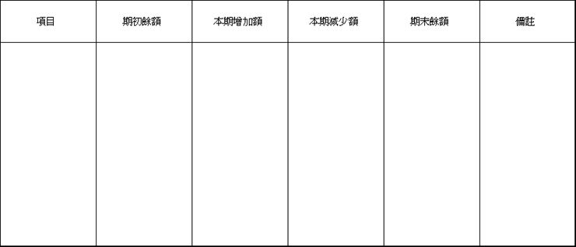
說明：１、按其性質、股票名稱及種類分別列明。

